LAVADOR DE GASES “AUTO INDUZIDO”
Processo: O Lavadores de Gases da série “ELAI” do tipo “Auto Induzido (sem bomba)” ECO TECH SYSTEM ® são equipados com sistema de separação a úmido combina alta eficiência, baixo custo quando comparado com outras tecnologias para o controle das emissões de M.P. (Material Particulado), simplicidade, flexibilidade, baixo consumo de água e energia e ainda praticamente isento de manutenção.

Características:
- Disponível para serviços normais e pesados;
- Projetado para operações contínuas;
- Portas de acesso com alças e abertura rápida, proporcionam fácil acesso para as operações de limpeza e manutenção;
- O Lavadores de Gases da série “ELAI” ECO TECH SYSTEM ®tem um projeto flexível para uma ampla gama de aplicações;
- O controle de nível de água pode ser de forma manual ou automática;
- Podem ser fornecidos com sistema manual ou automático de dosagem de químicos (reagentes/ tensoativos, entre outros).

O ar tratado é lançado à atmosfera por uma chaminé localizada sobre o Lavador de Gases, em conformidade com a norma ABNT-NBR-6123, provida de pontos de coleta para amostragem atendendo a metodologia ABNT-NBR-10.701.

Princípio de Funcionamento:
O Tanque de água (1) contém solução de lavagem. Os gases e partículas poluentes entram horizontalmente na câmara de lavagem, através de uma placa de equalização de fluxo e da superfície da solução de lavagem.
A circulação do liquido é provocada pela corrente de ar produzida pelo Ventilador / Exaustor. Devido à alta velocidade no ar (gases) na superfície da solução de lavagem ao alcance da placa, há uma aceleração desta superfície por fricção.
O sistema Auto Induzido está equipado com placa de equalização; placa de turbulência e com canais de retorno. A placa equalizadora contribui à produção de uma turbulência muito forte do ar (gases), uniformemente distribuída, provocando o arraste da solução de lavagem. A solução de lavagem que corre sobre a placa de turbulência, forma na parte curvada desta placa uma espécie de “CILINDRO ROTATIVO DE AR/LIQUIDO”, com sentido alternado, uma parte do liquido de lavagem permanentemente induzido cai para traz.
Após diversas mudanças de sentido, o restante do liquido é novamente separado na corrente de ar através das placas de rebote e volta ao meio de lavagem através dos canais de retorno ligeiramente ascendentes e com aberturas embaixo, entrando novamente no ciclo de circulação da superfície do tanque de solução.
O ar tratado isento de partículas e gases poluentes é soprado para fora através do Ventilador / Exaustor Centrífugo e chaminé.
Os resíduos formados pela absorção física e/ou reação química entre o(s) contaminante(s) acumulam-se no fundo do tanque (1) e podem ser facilmente retirados do sistema.

Vantagens:
- Grau de separação constante variando entre 80 - 99,9%, dependendo das condições e tipo do(s) contaminante(s);
- Controle de M.P. (Material Particulado) e Gases, simultaneamente;
- Isento de elementos susceptíveis a avarias, como por exemplo: bombas, filtros, rede hidráulica e válvulas;
- Pode ser fabricado numa variedade de materiais como: PRFV (Fiberglass), PP (Polipropileno), Aço Carbono, Aços Inoxidável, entre outros.
- Pode trabalhar com temperatura até 120°C.;
- Pode ser fornecido com Escada e Plataforma para acesso aos pontos de amostragens na chaminé, construídas conforme a normas ABNT;
- Pode ser fornecido com instrumentação para monitoramento e controle.
- Pode ser fornecido com sistema contínuo de remoção do lodo.
  - nômetro de Pressão diferencial;
  - Manômetro de Pressão na rede hidráulica;
  - Indicadores de Fluxo (Ar/ Água);
  - Rotâmetro;
  - Sensor/ Controlador de Nível
  - Sensor/ Indicador de Temperatura
  - Controle automático de dosagem de reagente(s);
  - Sensor/ Detector de Gases;
  - Analisador de Concentração;

  - Manômetro de Pressão diferencial;
  - Manômetro de Pressão na rede hidráulica;
  - Indicadores de Fluxo (Ar/ Água);
  - Rotâmetro;
  - Sensor/ Controlador de Nível
  - Sensor/ Indicador de Temperatura
  - Controle automático de dosagem de reagente(s);
  - Sensor/ Detector de Gases;
  - Analisador de Concentração;

MODELO “ELAI”

“Sem Bomba”
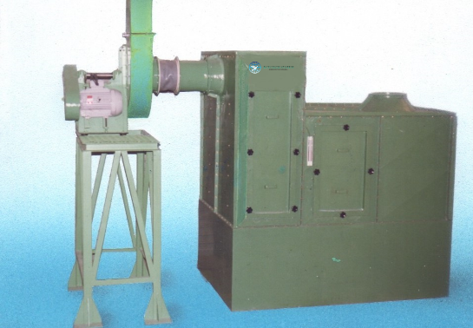
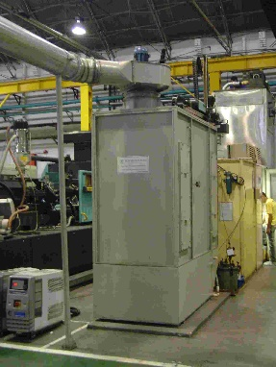
Os Biofiltros Compactos - ECO TECH SYSTEM® são carregados e transportados prontos para operar.

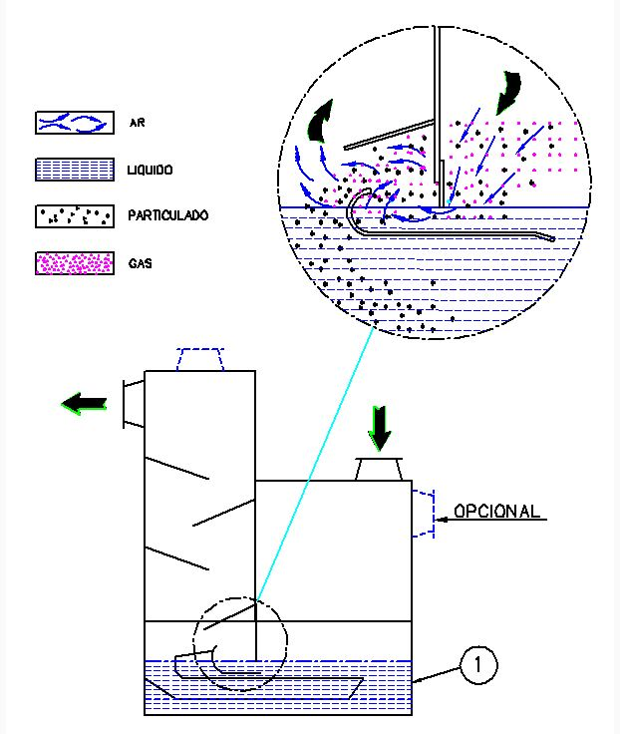

Aplicações: Controle das Emissões Atmosféricas para vários processos industriais:
- Caldeiras a Lenha e Carvão; | - Pesticidas e Fertilizantes; | - Processos de Fundição; | - Pigmento e Pintura; | - Sistema de Moagem
- Peneiramento e Ensaque; | - Processos de Usinagem; | - Processos de Limpeza Abrasiva; | - Prensagem de Comprimidos; | - Entre outros.

